Intencje Mszalne
Poniedziałek 05.01.2026
6.30 + Krystyna Hudjak-Zając (od rodziny Hurnik Bogdana i Natalii z dziećmi; Aleny, Mikołaja i Katarzyny)
6.30 + Adam Nasalski (od syna Daniela z żoną i synami)
18.00 + Stanisława(f) Szczepanek (od rodziny Wieczorek)
Wtorek 06.01.2026 – Uroczystość Objawienia Pańskiego
8.00 - O Boże błogosławieństwo i opiekę MB. Wspomożenia Wiernych dla Parafian, Dobrodziejów i uczęszczających do naszego Kościoła
10.00 + Adam Nasalski (od rodziny Frączków i Rakoczy)
11.30 + Stanisława(f) Szczepanek (od Anny Kraus)
18.00 + Krystyna Hudjak-Zając (od Joli i Ryśka)
Środa 07.01.2026
6.30 + Krystyna Hudjak-Zając (od Zofii Rydzoń)
6.30 + Adam Nasalski (od sąsiadów Chmielarskich i Odi)
18.00 + Stanisława(f) Szczepanek (od koleżanek z pracy ze Szkoły Podstawowej Nr 5 wnuczki Moniki)
Czwartek 08.01.2026
6.30 + Krystyna Hudjak-Zając (od rodziny Szafrańskich)
6.30 + Adam Nasalski (od sąsiadów Augustyniaków)
18.00 + Stanisława(f) Szczepanek (od bratowej Zofii Knuek z rodziną)
Piątek 09.01.2026
6.30 + Krystyna Hudjak-Zając (od Piotra i Edyty z rodziną)
6.30 + Stanisława(f) Szczepanek (od rodziny Spisaków i Gilów z Regulic)
18.00 ++ Aniela, Jan Grześko (od córki z rodziną)
Sobota 10.01.2026
6.30 + Czesław i Halina Lasek (od syna i córki)
6.30 + Stanisława(f) Szczepanek (od koleżanek córki)
18.00 + Krystyna Hudjak-Zając (od Katarzyny i Radosława Oleksiuk z rodziną)
11.01.2026 - Niedziela Chrztu Pańskiego
8.00 - O Boże błogosławieństwo i opiekę MB. Wspomożenia Wiernych dla Parafian, Dobrodziejów i uczęszczających do naszego Kościoła
10.00 + Władysława(f), Jan Bargiel; ++ zmarli rodzice: Franciszek i Rozalia
10.00 + Blandyna Mrozińska (od syna Witolda, synowej Andżeliki i wnuczki Darii i Julii)
11.30 + Stanisława(f) Szczepanek (od rodziny Stetkiewiczów)
18.00 + Krystyna Hudjak-Zając (od Haliny Dębickiej)
Ogłoszenia Parafialne
II Niedziela po Narodzeniu Pańskim – 04.01.2026r.
Liturgiczne obchody w tygodniu:
a) we wtorek 6 stycznia przeżywamy Uroczystość Objawienia Pańskiego. Ulicami naszego miasta przejdzie w tym dniu Orszak Trzech Króli. Początek o godz. 10.30 - Msza św. w kościele św. Maksymiliana Męczennika i po niej przejście ulicami naszego miasta ze wspólnym kolędowaniem do kościoła św. Józefa na Zasolu, zakończone oddaniem pokłonu Jezusowi. Zachęcamy do włączenia się w orszak, by w ten sposób publicznie dać świadectwo naszej wiary. W tym dniu przypada 12 rocznica święceń biskupich Ordynariusza naszej diecezji ks. bp Romana Pindla. Modlimy się w intencjach naszego Pasterza oraz całej diecezji.
b) W środę, po Mszy św. wieczornej przy wystawionym Najświętszym Sakramencie modlimy się za przyczyną św. Józefa w intencji rodzin.
1. Zespół Gloria Dei zaprasza na wspólne kolędowanie 10 stycznia, w sobotę, po wieczornej Mszy św. około godziny 19:00 do kościoła św. Józefa.
2. W najbliższą niedzielę, 11 stycznia br., podczas przedpołudniowych Mszy Świętych będzie nam towarzyszył w modlitwie zespół młodzieżowy z Oratorium Salezjańskiego w Oświęcimiu. Młodzież włączy się w oprawę muzyczną liturgii, a po zakończeniu Mszy wykona jeszcze kilka kolęd i pastorałek. Po Mszach Świętych będzie również możliwość złożenia ofiary do puszek na wsparcie działalności Oratorium.
Również tej niedzieli, tj. 11.01. w dolnej salce naszego Kościoła odbędzie się Spotkanie Opłatkowe, na które serdecznie zapraszamy Parafian, członków grup parafialnych. Rozpoczęcie spotkania odbędzie się w Kościele o godz. 15.00 odmówieniem Koronki do Bożego Miłosierdzia.
3. W gazetce jest podany całościowy harmonogram odwiedzin duszpasterskich Wodę święconą można pobierać z dzbana, który stoi przy ołtarzyku Świętego Antoniego. W okresie kolędowym kancelaria parafialna będzie nieczynna. Wszelkie sprawy kancelaryjne prosimy załatwiać przez umówienie się na telefon w dogodnym czasie.
4. Spotkanie dla młodzieży przygotowującej się do sakramentu bierzmowania odbędzie się w niedzielę, 11 stycznia, po Mszy Świętej o godz. 10.00.
Zachęcamy do lektury prasy katolickiej: Niedzieli, Gościa Niedzielnego,
Składamy serdeczne „Bóg zapłać” za modlitwę oraz za wszelkie złożone ofiary, w tym ofiary z okazji Mszy Świętej, podczas której modliliśmy się za małżeństwa przeżywające swoje jubileusze, a także za przekazane dary dla osób ubogich.

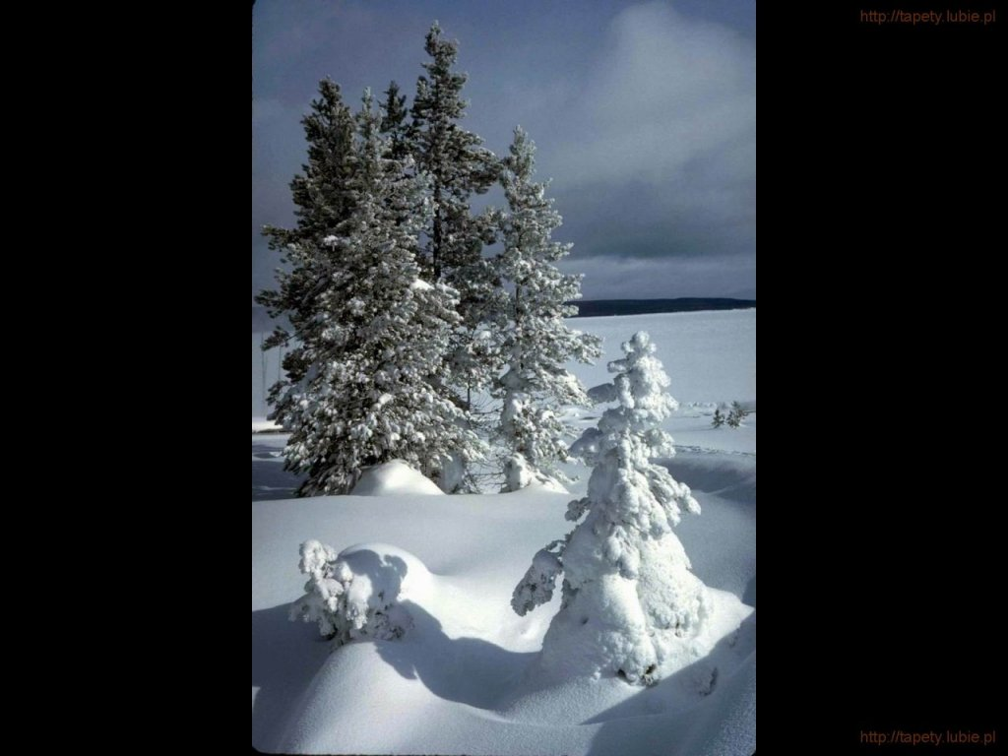
SALEZJAŃSKIE ZASOLE

Słowo na niedzielę.

Nowa tożsamość
Okoliczności poczęcia ludzi bywają różne. W swojej wspaniałej „Pieśni o Logosie” – o boskim Słowie, które stało się ciałem i zamieszkało wśród nas, Ewangelista Jan mimochodem wspomina – zgodnie z ówczesnymi wyobrażeniami, zwyczajami i kulturą – że ludzie rodzą się „z krwi”, „z żądzy ciała” czy „z woli męża”. Można by dodać do tej krótkiej listy jeszcze inne określenia: z miłości rodziców, z pragnienia rodzicielstwa, z przypadku, ale też z lekkomyślności czy z nowych technik reprodukcyjnych. Biologiczne pochodzenie decyduje o tożsamości genetycznej i społecznej każdej osoby. Do wyglądu i wielu innych cech uwarunkowanych genetycznie lub fizjologicznie, dochodzą potem okoliczności wzrastania i wychowania, a wszystkie razem ukształtują konkretny profil niepowtarzalnej osoby. Ale Jan na tego rodzaju tożsamości nie poprzestaje, bo przyjście na świat Boskiego Słowa otwarło drogę do czegoś znacznie głębszego: do najbardziej prawdziwej tożsamości, jaka może stać się udziałem człowieka, niezależnie od tego, czy począł się, urodził i wychował w kochającej rodzinie, czy też już na początku swego istnienia został potraktowany jak przedmiot, rzecz; został odrzucony jako zbędny.
W odróżnieniu od Łukasza i Mateusza, Jan nie przytacza opowiadań o braku miejsca w gospodzie, o narodzeniu w pomieszczeniu dla zwierząt, o prześladowaniu i zagrożeniu życia czy o ucieczce do Egiptu. Streszcza te wszystkie epizody w jednym zdaniu: Słowo „przyszło do swoich, a swoi go nie przyjęli”. Ale zaraz dodaje coś decydującego. Wystarczy, że człowiek przyjmie to Boskie Słowo, a zacznie w nim działać Boska moc. Otrzymuje nową tożsamość – dziecka Bożego. Świadomość bycia dzieckiem Bożym nie unieważnia przeszłości związanej ze zranieniami, jakich się doznało we wczesnych etapach życia, ale wszystko to zostaje zanurzone w Boskiej mocy. Bolesna przeszłość nie determinuje już życia, nie skazuje człowieka na życie w nieutulonym poczuciu skrzywdzenia.
Wcielenie Syna Bożego jest jedną z kluczowych tajemnic wiary chrześcijańskiej właśnie dlatego, że otwiera perspektywę nowego życia. Nawet wtedy, gdy wszystkie drzwi do szczęścia zostały przed człowiekiem zatrzaśnięte, Bóg otwiera te najważniejsze, jeżeli tylko zostanie przyjęty.

Dzień | Ulice i nr mieszkania | Kapłani
05.01.2026 poniedziałek | Orłowskiego 1 -3 od godz. 16.00 | Ks. Wiktor Szlęzak
07.01.2026 środa | Orłowskiego 17 od godz. 16.00 | Ks. Wiktor Szlęzak
08.01.2026 czwartek | Orłowskiego 9 – 11 od godz. 16.00 | Ks. Wiktor Szlęzak
09.01.2026 piątek | Orłowskiego 19 – 21 od godz. 16.00 | Ks. Wiktor Szlęzak
12.01.2026 poniedziałek | Orłowskiego 23 – 25, 29 od godz. 16.00 | Ks. Wiktor Szlęzak
13.01.2026 wtorek | Cyprysowa od godz. 16.00 | Ks. Wiktor Szlęzak
14.01.2026 środa | Obozowa i Jaracza od godz. 16.00 | Ks. Wiktor Szlęzak
15.01.2026 czwartek | Więźniów Oświęcimia 33 od godz. 16.00 | Ks. Wiktor Szlęzak
16.01.2026 piątek | ul. Więźniów Oświęcimia 39 od godz. 16.00 | Ks. Wiktor Szlęzak
17.01.2026 sobota | Więźniów Oświęcimia 35, 37 od godz. 10.00 | Ks. Wiktor Szlęzak
19.01.2026 poniedziałek | Więźniów Oświęcimia 45, 47 od godz. 16.00 | Ks. Wiktor Szlęzak
20.01.2026 wtorek | Więźniów Oświęcimia 49, 51 od godz. 16.00 | Ks. Wiktor Szlęzak
21.01.2026 środa | Kolbego, Ostatni Etap, Skośna od godz. 16.00 | Ks. Wiktor Szlęzak
05.01.2026 poniedziałek | Oś. Pileckiego 7,8,9 od godz. 16.00 | ks Augustyn  Szczerbinski
07.01.2026 środa | Oś. Pileckiego 13,14,15 od godz. 16.00
08.01.2026 czwartek | Oś. Pileckiego 16,17,18 od godz. 16.00
09.01.2026 piątek | Oś. Pileckiego 19,20,21 od godz. 16.00
10.01.2026 sobota | Powstańców W-wy 7-9 od godz. 10.00
12.01.2026 poniedziałek | Powstańców W-wy 11-13 od godz. 16.00
13.01.2026 wtorek | Powstańców W-wy 15-17 od godz. 16.00
14.01.2026 środa | Powstańców W-wy 19-21 od godz. 16.00
15.01.2026 czwartek | Powstańców W-wy 23-25 od godz. 16.00
16.01.2026 piątek | Powstańców W-wy 27-29 od godz. 16.00
17.01.2026 sobota | Powstańców W-wy 31-33-35 od godz. 10.00
19.01.2026 poniedziałek | Powstańców W-wy 37 od godz. 16.00
20.01.2026 wtorek | Powstańców W-wy 39-41-43 od godz. 16.00
05.01.2026 poniedziałek | Więźniów Oświęcimia 17,19 od godz. 16.00 | ks. Karol  Nadratowski
07.01.2026 środa | Więźniów Oświęcimia 21,25 od godz. 16.00
08.01.2026 czwartek | Więźniów Oświęcimia 27,29 od godz. 16.00
09.01.2026 piątek | Więźniów Oświęcimia domy jednorodzinne od godz. 16.00
10.01.2026 sobota | Legionów 68-94 od godz. 10.00
12.01.2026 poniedziałek | bloki na terenie obozu (Muzeum) od godz.16.00
13.01.2026 wtorek | Wyzwolenia 17, Leszczyńskiej 2 – od 16.00
14.01.2026 środa | Os. Pileckiego10,11,12 od 16.00
15.01.2026 czwartek | Os. Pileckiego 25, 26, 27 od godz. 16.00
16.01.2026 piątek | Więźniów Oświęcimia 63,63a, 65;  Ul. Żołnierzy Września 1,3,4,6  od godz. 16.00
17.01.2026 sobota | Oś. Pileckiego 32, 34 od godz. 10.00
19.01.2026 poniedziałek | Oś. Pileckiego 22,23,24 od godz. 16.00
20.01.2026 wtorek | Os. Pileckiego 1,2,3, od 16.00

